**Київський фаховий коледж зв’язку**

**Циклова комісія комп’ютерної та програмної інженерії**

(назва циклової комісії)

ЗАТВЕРДЖУЮ

Заступник директора

з навчальної роботи

_________ В.С. Шматко

«29» серпня 2025 р.

### 

Методичний посібник

“WORK-CASES IN LINUX”

з навчальної дисципліни

**“Операційні системи“**

для самостійної роботи студентів денного та заочного відділення

| **Спеціальності** | **121 “Інженерія програмного забезпечення”**  **123 “Комп’ютерна інженерія”**  **125 “Кібербезпека”** |
| --- | --- |
|  | (код і назва спеціальності) |

Укладач Сушанова В.С.

РОЗГЛЯНУТО ТА РЕКОМЕНДОВАНО

на засіданні циклової комісії

Комп’ютерної та програмної інженерії

Протокол № 1

від “28” серпня 2025 р.

Голова циклової комісії КПІ

_________ Вікторія СУШАНОВА

2025

# Клонування віртуальної машини в VirtualBox

# 

# 1. Клонування віртуальної машини:

# Для клонування віртуальної машини в VirtualBox необхідно виконати наступні кроки:

# 1. Обрати віртуальну машину, яку потрібно клонувати.

# 2. У меню обираю Машина-Клонування

# 3. Вибераю тип клонування (Повне або часткове).

# 4. Визначаю нове ім'я для віртуальної машини і розташування її файлів.

# 5. Завершую клонування.

# 

# 2. Експорт віртуальної машини:

# Якщо необхідно перенести віртуальну машину в інше середовище, потрібно виконати експорт:

# 

# 1. Обираємо віртуальну машину.

# 2. Переходимо до Файл-Експорт

# 3. Обираємо формат OVA/OVF. 4. Вибираємо параметри та завершуємо експорт.

# 

# 3. Типи мережевих з’єднань в середовищі віртуальних машин:

# 

# - NAT (Network Address Translation):

# Віртуальна машина використовує мережеву карту хоста для підключення до мережі. Це забезпечує доступ до Інтернету, але інші машини не можуть звертатися до цієї віртуальної машини безпосередньо.

# 

# - Bridged (Мережевий міст):

# Віртуальна машина підключається до мережі через фізичну мережеву картку хоста, як окремий комп'ютер в мережі.

# 

# - Host-Only (Віртуальний адаптер хоста):

# Створюється ізольована мережа між хостом і віртуальними машинами без доступу до Інтернету, використовується для внутрішніх мережевих з'єднань.

# 

# - Internal Network (Внутрішня мережа):

# Віртуальні машини можуть спілкуватися між собою, але без доступу до хоста або Інтернету.

# 

# 4. Налаштування мережі між двома ОС (клон і оригінал):

# 

# - Виберіть тип з’єднання Bridged для обох віртуальних машин, щоб вони могли спілкуватися між собою.

# - Переконайтесь, що обидві машини мають IP-адреси в одній підмережі.

# 

# 5. Базові команди для налаштування мережевих параметрів:

# 

# - Перевірка IP-адреси: ip a

# 1 ОС

# 

# 

# 2 ОС

# - Налаштування статичної IP-адреси: sudo nano /etc/network/interfaces

# 

# sudo ip addr add 192.168.0.113/24 dev eth1

# sudo ip link set eth1 up Перевіряємо чи є вихід в інтернет: ping google.vom:

# 

Переглядаємо таблицю маршрутів:  
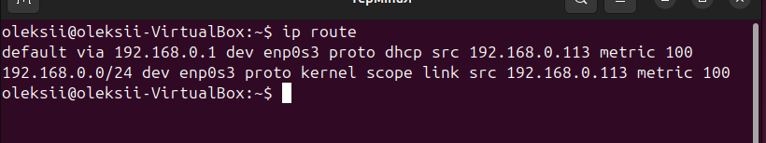

# 6. Перевірка доступу до Інтернету:

# Відкрийте браузер на обох віртуальних машинах та перегляньте відео на Youtube.

# ОС 1:

ОС 2:  
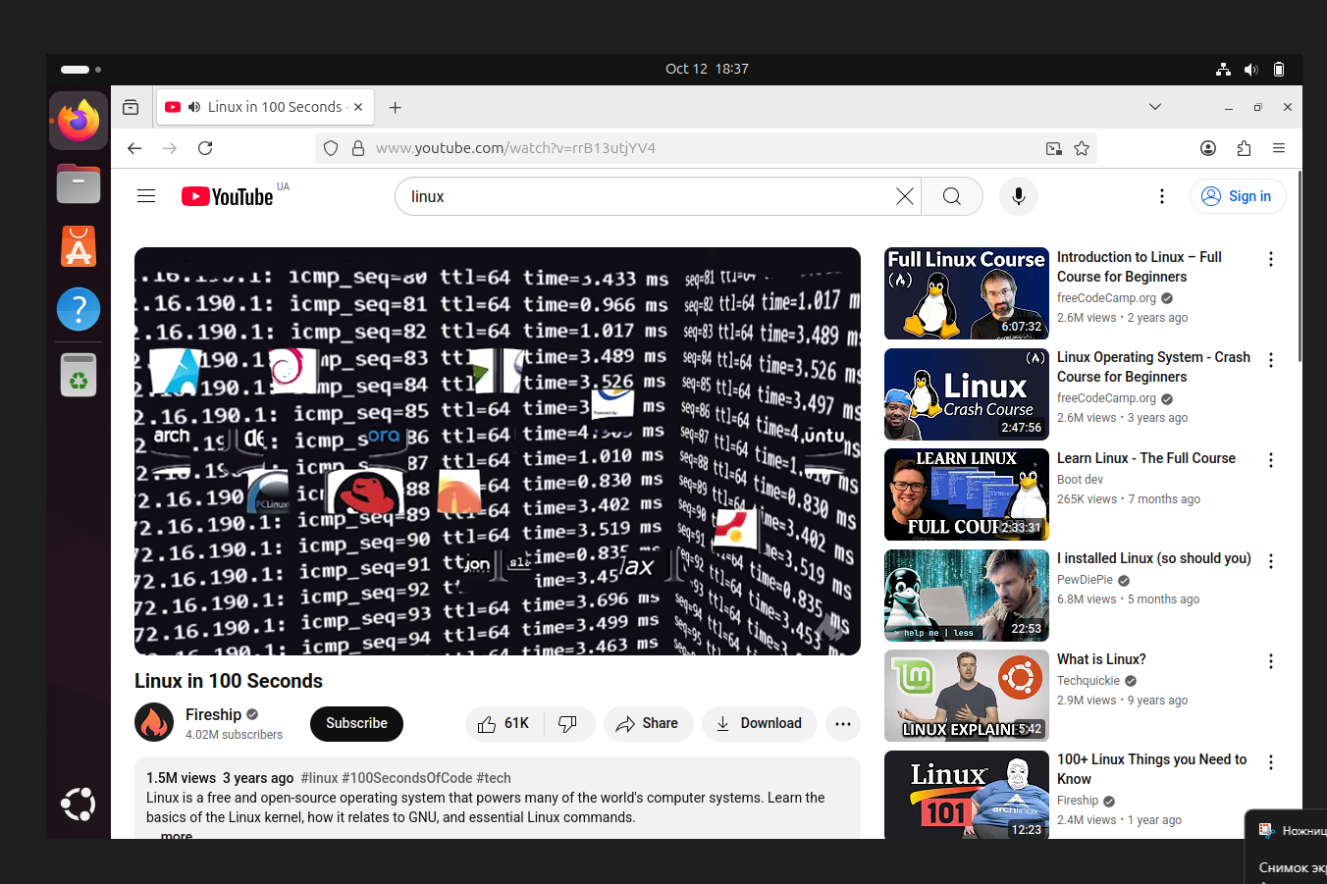

# 

# 8. Налаштування спільної мережевої папки:

# Для налаштування спільної мережевої папки:

# 

# - Створіть спільну папку на обох віртуальних машинах.

### Висновок

# У результаті виконання роботи було засвоєно процес клонування віртуальної машини в середовищі VirtualBox. Опановано основні етапи: вибір віртуальної машини, запуск процедури клонування, визначення типу клонування (повне або часткове), а також налаштування імені та місця збереження нової копії. Клонування дозволяє швидко створити резервну копію або підготувати ідентичне середовище для тестування, що значно підвищує ефективність роботи з віртуальними машинами.

# 

### Conclusion

# As a result of the work, the process of cloning a virtual machine in VirtualBox was mastered. The main steps were learned: selecting the virtual machine, initiating the cloning process, choosing the cloning type (full or linked), and setting the name and storage location of the new instance. Cloning enables quick creation of backups or identical environments for testing, which significantly improves the efficiency of working with virtual machines.

# ПЕРЕЛІК ВИКОРИСТАНИХ ДЖЕРЕЛ

1. Онлайн-курс “Git для розподіленої розробки програмного забезпечення” [Електронний ресурс] - Доступ до ресурсу:

<https://courses.prometheus.org.ua/courses/course-v1:LinuxFoundation+GIT101+2023_T1/about?gclid=Cj0KCQiA3eGfBhCeARIsACpJNU-f-EbxRZj-JZ-GlwxXgg3ygYd4gK6aRZy13TDnpxO_neOQ11-zD1IaAqcsEALw_wcB>

1. Git Підручник [Електронний ресурс] - Доступ до ресурсу:

<https://w3schoolsua.github.io/git/index.html>

1. Pro Git [Електронний ресурс] - Доступ до ресурсу: <https://git-scm.com/book/uk/v2>
2. Learn Git Branching [Електронний ресурс] - Доступ до ресурсу: <https://learngitbranching.js.org/?locale=uk>
3. Git How To: курс навчання Git українською [Електронний ресурс] - Доступ до ресурсу: <https://githowto.com/uk>
4. Shell [Електронний ресурс] - Доступ до ресурсу: <https://www.learnshell.org/>
5. Unix / Linux for Beginners [Електронний ресурс] - Доступ до ресурсу: <https://www.tutorialspoint.com/unix/index.htm>
6. Linux Admin Tutorial [Електронний ресурс] - Доступ до ресурсу: <https://www.tutorialspoint.com/linux_admin/index.htm>
7. Ubuntu Tutorial [Електронний ресурс] - Доступ до ресурсу: <https://www.tutorialspoint.com/ubuntu/index.htm>
8. Linux Survival [Електронний ресурс] - Доступ до ресурсу: <https://linuxsurvival.com/>